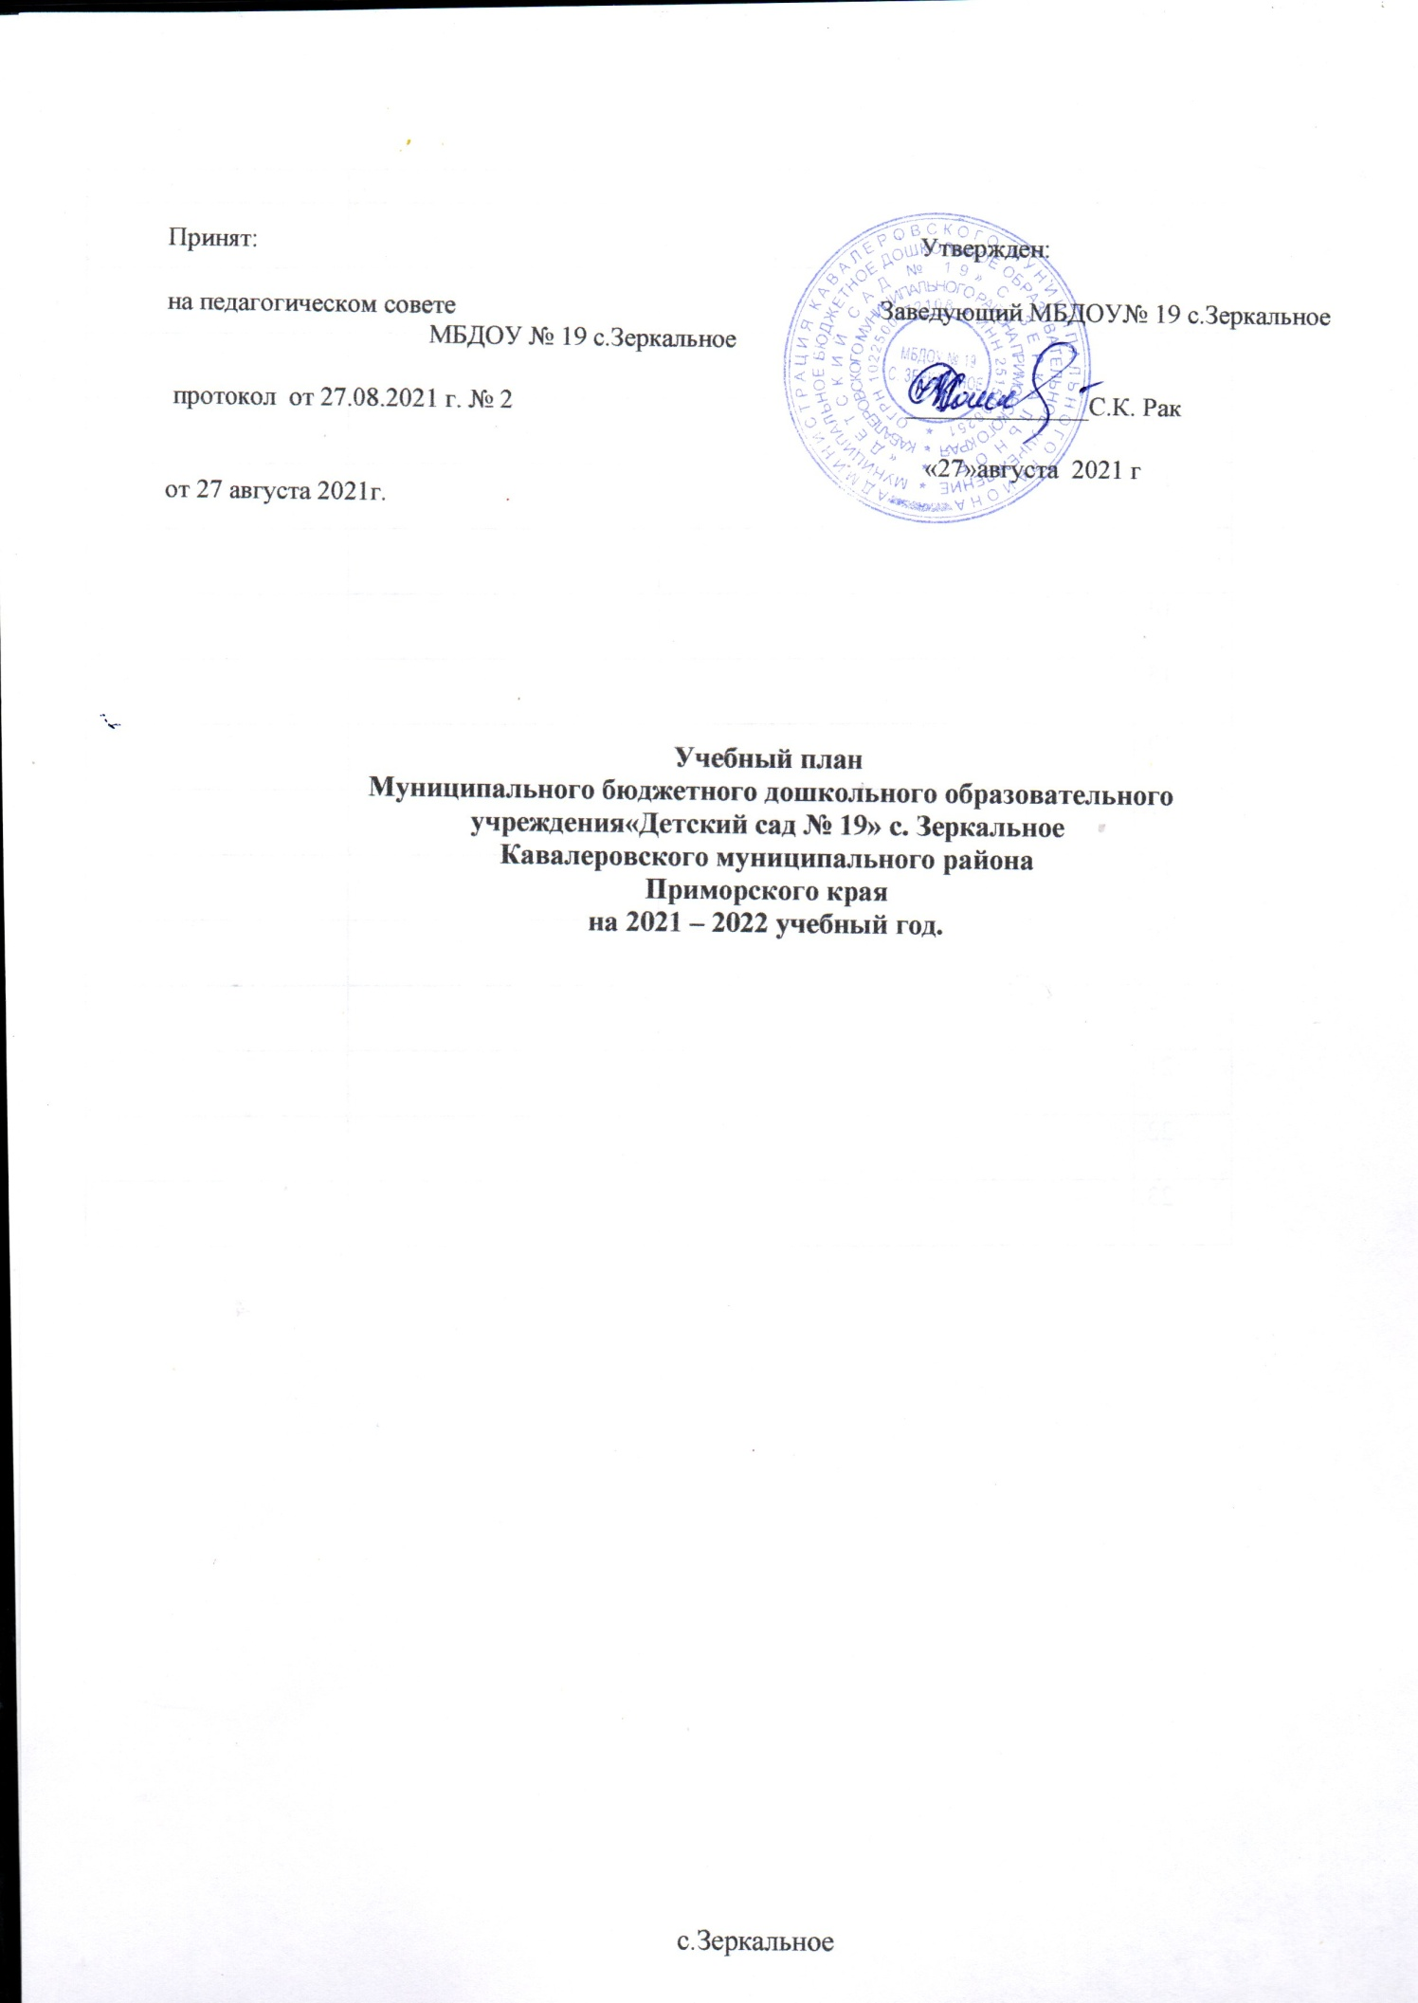
2021 год
Пояснительная записка

Учебный план детского сада на 2021 – 2022 учебный год является нормативным актом, устанавливающим перечень образовательных областей и объѐм учебного времени, отводимого на проведение непосредственно образовательной деятельности.

Учитывая специфику дошкольного образования – отсутствие предметного характера содержания образования на данной ступени, реализацию образовательных областей через детские виды деятельности, учебный план представляет собой сетки непрерывной образовательной деятельности и образовательной деятельности в режимных моментах в течение дня с распределением времени на основе действующего СанПин. Учитывается, что Программа обеспечивает развитие личности детей дошкольного возраста в различных видах общения и деятельности с учетом их возрастных, индивидуальных психологических и физиологических особенностей

При составлении учебного плана учитывались следующие принципы:
•принцип развивающего образования, целью которого является развитие ребенка;
•принцип научной обоснованности и практической применимости;
•принцип соответствия критериям полноты, необходимости и достаточности;
•принцип обеспечения единства воспитательных, развивающих и обучающих целей и задач процесса образования дошкольников, в процессе реализации которых формируются знания, умения, навыки, которые имеют непосредственное отношение к развитию дошкольников;
•принцип интеграции непосредственно образовательных областей в соответствии с возрастными возможностями и особенностями воспитанников, спецификой и
возможностями образовательных областей ;
•комплексно-тематический принцип построения образовательного процесса;
•решение программных образовательных задач в совместной деятельности взрослого и
детей и самостоятельной деятельности детей не только в рамках непосредственно образовательной деятельности, но и при проведении режимных моментов в соответствии со спецификой дошкольного образования;
•построение непосредственно образовательного процесса с учетом возрастных особенностей дошкольников, используя разные формы работы.

В структуре учебного плана выделяются инвариантная (обязательная) и вариантная (модульная) часть.
Инвариантная часть содержит четыре направления: познавательно - речевое, художественно –эстетическое, социально-личностное, физическое.
Вариативная часть включает в себя (работу по порциальным программам: « «Основы безопасности детей дошкольного возраста» Р.Б.Стеркиной, О.Л.Князевой, «Мы» Н.Н.Кондратьевой, проектную деятельность др).
Инвариантная часть реализуется через обязательные занятия, вариативная через занятия хореографией и совместную работу воспитателя с детьми в режимные моменты.
Учебный план содержит следующие образовательные области: «Познавательное развитие», Социально-коммуникативное развитие», «Речевое развитие», «Физическое развитие», «Художественно – эстетическое развитие». Каждая образовательная область включает в себя содержательные модули.
Область «Познавательное развитие» содержит следующие модули: - развитие познавательно-исследовательской деятельности,
-приобщение к социокультурным ценностям,
- ознакомлением с миром природы,
-ФЭМП.
Область «Социально - коммуникативное развитие» включает следующие модули:
-ребѐнок в семье и сообществе,
-патриотическое воспитание,
-самообслуживание, самостоятельность, трудовое воспитание, -формирование основ безопасности.
Область «Речевое развитие» содержит следующие модули:
-развитие речи,
- приобщение к художественной литературе.
Область «Художественно - эстетическое развитие» включает в себя следующие модули: -приобщение к искусству,
-изобразительная деятельность,
-конструктивно-модельная деятельность, - музыкальная деятельность.
Область «Физическое развитие»- включает следующие модули:
- формирование начальных представлений о здоровом образе жизни, физическая культура.
Реализация учебного плана предполагает интеграцию образовательных областей в соответствии с возрастными особенностями и возможностями. Такой подход позволяет осуществлять принцип вариативности, позволяет формировать более универсальные предпосылки учебной деятельности дошкольника, овладевать самостоятельно усвоенными знаниями и способами для решения новых задач (проблем).
Общее количество занятий в каждой возрастной группе не превышает допустимые нормы. В учебном плане предложено распределение количества занятий, дающее возможность ДОУ использовать модульный подход.
Учебный план позволяет использовать принципы дифференциации и вариативности, а также обеспечивает своевременное познавательное, социальное и личностное развитие ребѐнка на каждом возрастном этапе его жизни.

Режим работы ДОУ

Основные моменты: | Содержание:
Начало учебного года | 1 сентября 2021 года
Окончание учебного года | 31 августа 2022 года
Режим работы ДОУ в учебном году | Пятидневная рабочая неделя. Выходные дни: суббота, воскресенье и праздничные дни в соответствии с законодательством Российской Федерации.  Продолжительность работы 10,5 часов ежедневно: с 7.30 до 18.00
Регламентирование образовательного процесса
Первое полугодие | 01.09.2021 -30.12.2021
Второе полугодие | 10.01.2022 -31.08.2022
Каникулярное время | 31.12.2021 -09.01.2022
Каникулярное время в летний период | 3 месяца (во время каникул непрерывная образовательная деятельность не организовывается; совместная деятельность направленна на: социальнокоммуникативное развитие, художественноэстетическое развитие, физическое развитие)
Мониторинг | 06.09.2021 - 17.09.2021; 10.05.2022 - 20.05.2022
Регламентирование образовательного процесса
Продолжительность рабочей недели | 5 дней (с понедельника по пятницу)
Регламентирование образовательного процесса определяется
СанПиН 1.2.3685-21 "Гигиенические нормативы и требования к обеспечению безопасности и (или) безвредности для человека факторов среды обитания"(утв. Постановлением Главного государственного санитарного врача Российской Федерации от 28.01.2021 №2.

Учебный план на 2021-2022 учебный год является нормативным актом, устанавливающим перечень образовательных областей и объём учебного времени, отводимого на проведение непрерывной образовательной деятельности. В ДОУ в 2021-2022 учебном году функционирует 1 группа.

Планирование образовательной деятельности в МБДО№19 с.Зеркальное при работе по пятидневной неделе
Виды непосредственной образовательной деятельности  по образовательным областям | младшая группа  (с4года) |  | подготовит.  группа  (6-7 лет)
Обязательная часть
 | в нед. | в год | в нед |  | в год
Познавательное развитие:- Ознакомление с окружающим миром | 1 | 35 | 1 |  | 35
- Развитие познавательно-исследовательской деятельности | интегрировано во все образовательные области
- Математическое развитие | 1 | 35 | 2 |  | 70
Речевое развитие:  - Развитие речи, основы грамотности | 1 | 35 | 2 |  | 70
Физическое развитие:  Физическая культура | 2+1 (на прогулке) | 107 | 2+1 (на прогулке) |  | 107
Художественно-эстетическое развитие:  - Музыка | 2 | 70 | 2 |  | 70
- рисование | 1 | 35 | 2 |  | 7 0
- лепка, аппликация, ручной труд | 1 | 37 | 1 |  | 37
- Конструирование | 1 | 35 | 1 |  | 35
Социально-коммуникативное развитие | интегрировано во все образовательные области и режимные моменты
Итого (ООД): | 11 | 389 | 14 |  | 494
Часть, формируемая участниками образовательных отношений
Социально-коммуникативное развитие  «Об истории и культуре России» |  |  |  | 1 | 35

Парциальные программы являются дополнением к Основной образовательной программе дошкольного образования и составляют не более 40% от общей учебной нагрузки. Вариативная часть учебного плана, формируемая участниками образовательного процесса ДОУ, обеспечивает вариативность образования, отражает приоритетное направление деятельности МБДО№19 с.Зеркальное и расширение области образовательных услуг для воспитанников.
Парциальные программы:

1 «Основы безопасности детей дошкольного возраста» / Н.Н. Авдеева, О.Л. Князева, Р.Б. Стеркина; (старший возраст) 2. «Юный эколог» С.Н. Николаевой
3. «Я,ты,мы» Р.Б. Стеркиной, О.Л. Князевой (в совместной деятельности в режимные моменты)
В летний период непосредственно-образовательная деятельность не проводятся. В это время увеличивается продолжительность прогулок, а
также проводятся спортивные и подвижные игры, спортивные праздники, экскурсии и др.

Совместная образовательная деятельность воспитателя и детей в режимных моментах
Распределение времени в течение дня | Количество форм образовательной деятельности и культурных практик в неделю
Группы | Вторая младшаягруппа | Средняя группа  Подготовительная группа
Общение
Ситуации общения воспитателя с детьми и накопления положительного социально–эмоционального опыт | Ежедневно | Ежедневно
Беседы и разговоры с детьми по их интересам | Ежедневно | Ежедневно
Игровая деятельность, включая сюжетно – ролевую игру, игру с правилами и другие виды игр
Индивидуальные и подгрупповые игры с детьми(сюжетно – ролевая, режиссерская, игра –драматизация, строительно-конструктивные игры) | Ежедневно | 3 раза в неделю
Совместная игра воспитателя и детей (сюжетно – ролевая, режиссерская, игра –драматизация, строительно – конструктивные игры) | 2 раза в неделю | 2 раза в неделю
Совместные игры и общение воспитателя и детей по формированию основ здорового образа жизни и безопасного поведения на улице | 1 раз в месяц | 2 раза в месяц
Физкультурный досуг (во вторую половину дня) | 1 раз в месяц | 1 раз в месяц
Музыкальный досуг (во вторую половину дня) | 1 раз в месяц | 1 раз в месяц
Подвижные игры, игры с правилами | Ежедневно | Ежедневно
Спортивные игры |  | 1 раз в неделю
Развивающие, дидактические игры | Ежедневно | Ежедневно
Опыты, эксперименты (в том числе, экологической направленности) | 1 раз в неделю | 1 раз в неделю
Наблюдения за природой (на прогулке) | Ежедневно | Ежедневно
Формы творческой активности, обеспечивающей художественно – эстетическое развитие детей
Театрализованные игры | 1 раз в неделю | 1 раз в неделю  1 раз в неделю
Творческая мастерская (рисование, лепка, аппликация, художественный труд по интересам) | 1 раз в неделю | 1 раз в неделю
Чтение литературных произведений | Ежедневно | Ежедневно
Самообслуживание | Ежедневно | Ежедневно
Трудовые поручения (индивидуально и подгруппами) | Ежедневно | Ежедневно
Трудовые поручения, общий и совместный труд |  | 1 раз в месяц

Совместная образовательная деятельность воспитателя и детей в режимных моментах

Самостоятельная деятельность детей в режимных моментах

Режимные моменты | Распределение времени в течение дня
 | Вторая младшая группа  (4-й год жизни) | Подготовительная группа  (7-й год жизни)
 | Первая половина дня
Игры, общение, деятельность по интересам во время утреннего приема, самостоятельные игры. | От 10 мин. До 1 ч.10 мин | От 10 мин. До 1 ч.50 мин
Личная гигиена, подготовка к Образовательной деятельности | От 10 мин. До 40 мин. | От 10 мин. До 35 мин.
Подготовка к прогулке,  Самостоятельная деятельность на прогулке | От 60 мин. до 1 ч.30 мин. | От 60 мин. до 1 ч.25 мин.
Личная гигиена | .  От 40 до 60 мин. | От 30 до 60 мин.
 | Вторая половина дня
Личная гигиена, подготовка к образовательной деятельности | От 30 до 60 мин. | .  От 20 до 50 мин.
Самостоятельные игры, досуги, общение и деятельность по интересам во 2-й половине дня | 30 мин. | 30 мин.
Подготовка к прогулке,  Самостоятельная деятельность на прогулке | От 40 мин. | От 40 мин.
Игры, уход детей домой | .  От 15 до 50 мин. | От 15 до 50 мин.
Итого | Не менее 3 ч. 55 мин. | Не менее 3 ч. 30 мин.

Объем нагрузки и продолжительность непрерывной образовательной деятельности.
Форма работы | Возрастные группы
 | 2 младшая группа (3-4 года) | Подготовительная группа  (6-7 лет)
Количество форм  непрерывной образовательной деятельности в неделю | 11 | 14
Продолжительность одной формы непрерывной образовательной деятельности | до 15 минут. | до 30 минут
Максимально допустимый объем недельной | 2часа 30 мин | 7 часов 30 мин
Максимально допустимый объем образовательной нагрузки в день | до 30 мин. | до 1 часа 30 мин.
Перерывы между Формами непрерывной  образовательной деятельности | Во всех группах не менее 10 мин
Физкультминутка | В середине занятия статического характера
НОД | НОД, требующая повышенной познавательной активности и умственного напряжения детей, следует проводить в 1-ю половину дня и в дни наиболее высокой работоспособности детей (ВТ, СР). Для профилактики утомления детей рекомендуется сочетать её с образовательной деятельностью, направленной на физическое и художественно-эстетическое развитие детей
НОД | НОД физкультурно-оздоровительного и эстетического цикла должна занимать не менее 50 % общего времени, отведённого на НОД  Непосредственно-образовательная деятельность, регламентированная ООП ДО ГБДОУ Детский сад №141 организуются как совместная интегративная деятельность педагогов с детьми, включающая различные виды детской деятельности: игру, чтение(восприятие),общение,продуктивную,двигательную,музыкальнохудожественную,познавательно-исследовательскую деятельность и др.
Особенности | В тёплое время года НОД по физическому развитию максимально организуют на открытом воздухе
Каникулы | В середине года (январь, 1 неделя) Учебная НОД не проводится Проводят НОД только эстетическиоздоровительного цикла (музыкальные, спортивные, изобразительного искусства), а также спортивные и подвижные игры, спортивные праздники, экскурсии и др. Увеличивается продолжительность прогулок
Летний период | Учебная НОД не проводится Используют все организованные формы НОД по физическому развитию детей с широким включением подвижных игр, спортивных упражнений с элементами соревнований,
 |  | пешеходные прогулки, экскурсии, прогулки по маршруту (простейший туризм) Максимальное пребывание детей на открытом воздухе
Общественно-полезный труд детей старшей и подготовительной групп |  | Продолжительность – не более 20 мин. в день
Проводится в форме самообслуживания, элементарного хозяйственно-бытового труда и труда на природе (сервировка столов, помощь в подготовке к занятиям)
Уход за животными и уход за растениями осуществляется ежедневно и только персоналом ДО (полив растений могут осуществлять дети), размещение аквариумов, животных, птиц в помещениях групповых не допускается
Продолжительность непрерывного  бодрствования детей |  | Максимум для детей 3 – 7 лет: 5,5 – 6 часов
Дневной сон |  | 2,5 часа для детей 4 – 7 лет Старше 7 лет - 1,5часа
 |  | Во время сна детей присутствие воспитателя в спальне обязательно. Не рекомендуется проводить перед сном подвижные эмоциональные игры, закаливающие процедуры.
Питание | Организация питания | Питание детей организуют в помещении групповой. | Питание детей организуют в помещении буфетной
 | Количество приёмов пищи в  ДО с 10,5- часовым пребыванием | 4-х разовое (завтрак, 2-й завтрак, обед, полдник)
 | Интервал оптимального приёма пищи | Не более 4 часов (завтрак 8.30 – 9.00, 2-й завтрак 10.00 – 11.00, обед 12.00 – 13.00, полдник 15.30-16.00
Прогулка 2 раза в день |  | 2 раза в день: в первую половину дня и во вторую половину дня - после дневного сна или пер уходом детей домой. Подвижные игры проводят в конце прогулки.
Рекомендуемая продолжительность ежедневных прогулок |  | составляет 3-4 часа. Продолжительность прогулки определяется дошкольной образовательной организацией в зависимости от климатических условий. При температуре воздуха ниже минус 15°С и скорости ветра более 7 м/с продолжительность прогулки рекомендуется сокращать.

Непосредственно образовательная деятельность с детьми старшего дошкольного возраста осуществляется в первой и во второй половине дня (после дневного сна - не чаще 2-3 раз в неделю).
В Расписание непосредственно образовательной деятельности, проводимой педагогами с детьми, при работе по пятидневной неделе, разработано в соответствии с максимально допустимым объемом образовательной нагрузки для разных возрастных групп, включая реализацию дополнительных образовательных программ

Непосредственно образовательная деятельность | Первая младшая группа | Вторая младшая группа | Средняя группа | Подготовительная группа
 |  | Первая половина дня
Начало НОД | 9.00 | 9.00 | 9.00 | 9.00
 |  | Вторая половина дня
Начало НОД | 15.40 |  |  | 15.50 не более 2-3 раз в неделю

Форма организации занятий с 3 до 7 лет ( подгрупповые и фронтальные). В образовательном процессе используется интегрированный подход, который позволяет гибко реализовывать в режиме дня различные виды детской деятельности.

